

Oscar Ariel Quintana Merino

TID41M

Tecnologías de la información: Desarrollo de Software Multiplataforma

Principios de IoT

Ley de Ohm y leyes de Kirchhoff.

Docente: Evelyn Hinojos

# **Ley de Ohm.**

La Ley de Ohm es un principio fundamental en la electrónica y la electricidad que describe la relación entre la corriente eléctrica (I), la tensión o voltaje (V) y la resistencia eléctrica (R) en un circuito eléctrico. Esta ley establece que la corriente que fluye a través de un conductor es directamente proporcional al voltaje aplicado a través de ese conductor y inversamente proporcional a la resistencia eléctrica del conductor. La Ley de Ohm se expresa matemáticamente de la siguiente manera:

$$V=I⋅R$$

Donde:

* V es el voltaje o tensión en voltios (V).
* I es la corriente eléctrica en amperios (A).
* R es la resistencia eléctrica en ohmios (Ω)

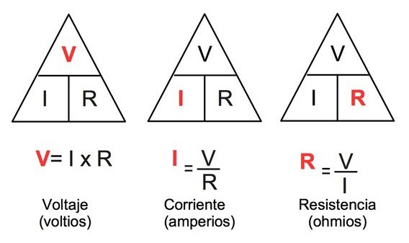

## **Voltaje (V):**

El voltaje se refiere a la diferencia de potencial eléctrico entre dos puntos en un circuito. Es lo que impulsa la corriente eléctrica a través de un conductor. Cuanto mayor sea el voltaje aplicado, mayor será la fuerza motriz para que los electrones fluyan en el circuito.

$$V=I⋅R$$

**Ejemplo:**

Si una corriente de 5 amperios fluye a través de una resistencia de 10 ohmios, ¿cuál es la tensión a través de la resistencia?

$$V=5A⋅10Ω=50V$$

## **Corriente (I):**

La corriente eléctrica es el flujo de electrones a través de un conductor. Se mide en amperios y representa la cantidad de carga eléctrica que fluye por unidad de tiempo. La corriente fluye desde el punto con mayor potencial eléctrico (voltaje más alto) al punto con menor potencial eléctrico (voltaje más bajo) en un circuito cerrado.

$$I=\frac{V}{R}$$

**Ejemplo:**

Si se aplica un voltaje de 12 voltios a través de una resistencia de 4 ohmios, ¿cuál es la corriente que fluye a través de la resistencia? $$I=\frac{12V}{4Ω}=3A$$

## **Resistencia (R):**

La resistencia eléctrica es una propiedad de los materiales que se oponen al flujo de corriente eléctrica. Cuanto mayor sea la resistencia, más difícil será que la corriente fluya. Se mide en ohmios (Ω). Los componentes electrónicos, como resistores, lámparas y elementos de calefacción tienen resistencia eléctrica. $$R=\frac{V}{I}$$

**Ejemplo**

Si una corriente de 2 amperios fluye a través de un componente y se mide un voltaje de 6 voltios a través de él, ¿cuál es la resistencia del componente?

$$R=\frac{6V}{2A}=3Ω$$

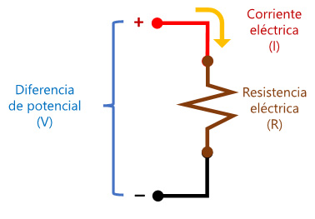

# **Leyes de Kirchhoff.**

Las Leyes de Kirchhoff son dos principios fundamentales en la teoría de circuitos eléctricos que se utilizan para analizar circuitos complejos y determinar corrientes y tensiones desconocidas.

## **Primera Ley de Kirchhoff (Ley de las Corrientes):**

La Primera Ley de Kirchhoff establece que la suma algebraica de las corrientes que entran y salen de cualquier nodo en un circuito eléctrico es igual a cero. Esto se basa en el principio de conservación de la carga, que dice que la cantidad total de carga eléctrica en un nodo debe ser constante.

Fórmula:

Ejemplo:

Consideremos un nodo en un circuito donde entran tres corrientes de 2 A, 3 A y 4 A, y sale una corriente de 5 A. Aplicando la Primera Ley de Kirchhoff: $​$

$$∑{ I}_{Entrantes} -∑ I_{salientes}=(2A+3A+4A)-5A=9A-5A=4A=0$$

La suma algebraica es igual a cero, lo que cumple con la Primera Ley de Kirchhoff.

## **Segunda Ley de Kirchhoff (Ley de voltaje de Kirchhoff):**

La Ley de Voltajes de Kirchhoff establece que en cualquier lazo o camino cerrado en un circuito eléctrico, la suma algebraica de las caídas de voltaje (tensión) alrededor de ese lazo es igual a la suma algebraica de las fuentes de voltaje (tensión) en ese lazo. En otras palabras, la suma de las caídas de voltaje en un lazo debe ser igual a la suma de las fuentes de voltaje en ese lazo.

Ejemplo:

Considere un lazo en un circuito con una fuente de voltaje de 12V y dos resistencias conectadas en serie con caídas de voltaje de 6V y 4V, respectivamente.

De acuerdo con la Ley de Voltajes de Kirchhoff:

$$12 V=6 V+4 V+V_{otros}$$

Por lo tanto, la caída de voltaje en los "otros" componentes del circuito debe ser de 2V para cumplir con la ley.

# **Fuentes de Consulta:**

* Khan Academy. (2022). Leyes de Kirchhoff. Khan Academy. https://es.khanacademy.org/science/physics/circuits-topic/circuits-resistance/a/ee-kirchhoffs-laws
* FisicaLab. (2018). Ley de Ohm. FisicaLab. https://www.fisicalab.com/apartado/ley-de-ohm
* UNAM. (2020). Implementación de circuitos lógicos - Ley de Ohm. Portal Académico CCH UNAM. https://portalacademico.cch.unam.mx/cibernetica1/implementacion-de-circuitos-logicos/ley-de-ohm